2023秋重修课程线上教学课程汇总表

开课学院 | 课程号 | 课程名 | 上课教师 | 线上课程资源 | welink群二维码
理学院 | G0019A1140 | 高等数学Ⅱ | 郭献洲 | 中国大学MOOC | 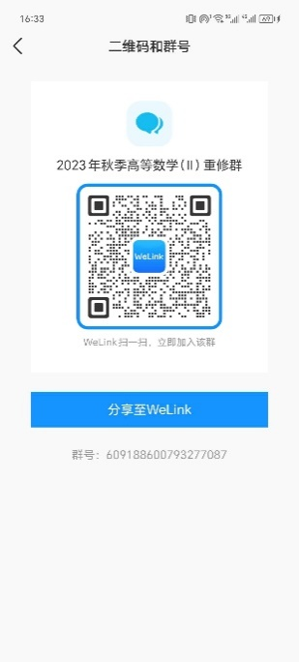
理学院 | G0017A1155 | 高等数学ⅠA | 郭献洲 | 中国大学MOOC | 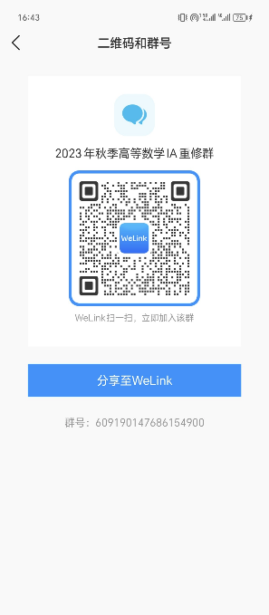
理学院 | G0140A1155 | 微积分Ⅰ | 郭献洲 | 中国大学MOOC | 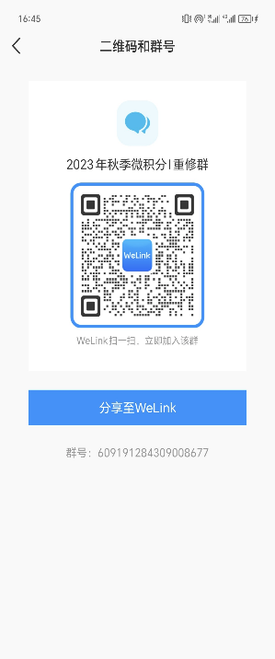
理学院 | G3808A1130 | 复变函数与积分变换Ⅲ | 苏国忠 | 河工云课堂（学习通） | 
理学院 | G0026A1140 | 复变函数与积分变换Ⅱ | 苏国忠 | 河工云课堂（学习通）
理学院 | G0023A1130 | 概率论与数理统计 | 周永芳 | 河工云课堂（学习通） | 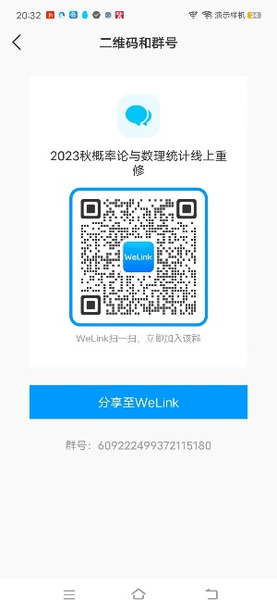
理学院 | G0022A1120 | 线性代数 | 周永芳 | 河工云课堂（学习通） | 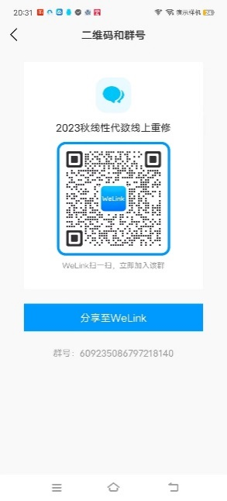
理学院 | G0028A1135 | 大学物理ⅠB | 韩英荣 | 河工云课堂（学习通） | 
机械学院 | G0046B1240 | 工程图学ⅠA | 刘伟 | 中国大学MOOC | 
机械学院 | G4891B1240 | 机械设计 | 张换高 | 中国大学MOOC | 
机械学院 | G4893B1235 | 理论力学Ⅰ | 桑建兵 | 河工云课堂（学习通） | 
机械学院 | G0044B1250 | 工程力学Ⅱ | 桑建兵 | 河工云课堂（学习通） | 
机械学院 | G0049B1240 | 工程图学Ⅲ | 刘淑英 | 中国大学MOOC | 
机械学院 | G2016B1220 | 液压与气压传动 | 高春艳 | 河工云课堂（学习通） | 
机械学院 | G1242B1260 | 理论力学与材料力学 | 桑建兵 | 河工云课堂（学习通） | 
机械学院 | G0050B1230 | 工程图学Ⅳ | 商鹏 | 中国大学MOOC | 
能环学院 | 0005001610 | 环境保护与可持续发展 | 张长平 | 学堂在线（长江雨课堂） | 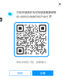
化工学院 | G0111B1540 | 有机化学Ⅲ | 王丽华 | 河工云课堂（学习通） | 
化工学院 | G3813B1530 | 无机化学 | 张颖 | 河工云课堂（学习通） | 
化工学院 | G0121B1540 | 无机化学Ⅲ | 刘晓莉 | 河工云课堂（学习通） | 
化工学院 | G0107B1525 | 有机化学ⅡA | 王丽华 | 学堂在线（长江雨课堂） | 
化工学院 | G0097B1535 | 物理化学ⅡA | 陈玉焕 | 学堂在线（长江雨课堂） | 
化工学院 | G0101B1540 | 物理化学III | 陈玉焕 | 学堂在线（长江雨课堂） | 
化工学院 | G0134B1520 | 化工原理ⅡB | 齐俊杰 | 河工云课堂（学习通） | 
化工学院 | G3848B1535 | 有机化学Ⅳ | 王丽华 | 河工云课堂（学习通） | 
化工学院 | G0130B1530 | 化工原理ⅠB | 齐俊杰 | 河工云课堂（学习通） | 
经管学院 | 0005000410 | 管理沟通 | 王雪莲 | 中国大学MOOC | 
电信学院 | G3714B1935 | 数字信号处理 | 王霞 | 学堂在线（长江雨课堂） | 
电信学院 | G3080B1940 | 电子线路 | 郭志涛 | 河工云课堂（学习通） | 
电信学院 | G2763C1940 | 通信原理 | 高振斌 | 河工云课堂（学习通） | 
文法学院 | 0005001210 | 大学语文 | 黄云生 | 学堂在线（长江雨课堂） | 
文法学院 | 0005001910 | 社会发展与当代中国 | 霍宏霞 | 河工云课堂（学习通） | 
文法学院 | 0005002110 | 经史子集概论 | 黄娜 | 河工云课堂（学习通） | 
文法学院 | 0005002010 | 大龙说字--汉字与文化 | 孙伟龙 | 河工云课堂（学习通） | 
文法学院 | 0005002710 | 中国文化传统导读 | 赵淑华 | 河工云课堂（学习通） | 
文法学院 | G0186A2030 | 古代汉语A | 孙伟龙 | 河工云课堂（学习通） | 
文法学院 | G0185A2030 | 现代汉语A | 贾清 | 河工云课堂（学习通） | 
文法学院 | G0038A2030 | 大学语文A | 黄娜 | 河工云课堂（学习通） | 
文法学院 | G0172A2020 | 法学绪论 | 霍宏霞 | 河工云课堂（学习通） | 
文法学院 | G0171A2020 | 民法学总论 | 任红梅 | 河工云课堂（学习通） | 
文法学院 | G3842A2020 | 中国古代文学A | 李军 | 河工云课堂（学习通） | 
文法学院 | G0189A2030 | 中国宪法 | 张继红 | 河工云课堂（学习通） | 
文法学院 | G0188A2030 | 中国文化概论 | 牛景丽 | 河工云课堂（学习通） | 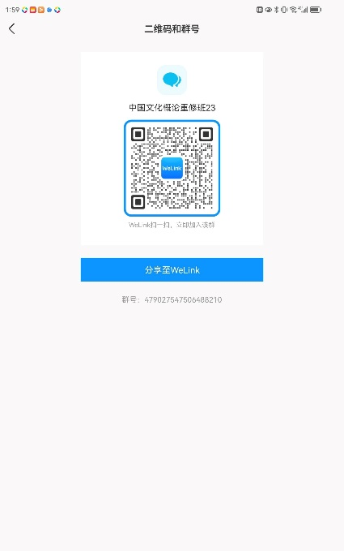
外国语学院 | G0198A2220 | 大学英语拓展模块A | 王雪梅 | 河工云课堂（学习通） | 
外国语学院 | G0196A2220 | 大学英语基础模块A | 杨坤 | 河工云课堂（学习通） | 
马克思主义学院 | G0001A2635 | 毛泽东思想与中国特色社会主义理论体系概论 | 李宇征 | 河工云课堂（学习通） | 
马克思主义学院 | G0001A2630 | 毛泽东思想和中国特色社会主义理论体系概论（B） | 李宇征 | 河工云课堂（学习通）
马克思主义学院 | G0001A2620 | 毛泽东思想和中国特色社会主义理论体系概论（A） | 李宇征 | 河工云课堂（学习通）
马克思主义学院 | G0206A2605 | 形势与政策D | 王宝林 | 河工云课堂（学习通） | 
马克思主义学院 | G0205A2605 | 形势与政策C | 王宝林 | 河工云课堂（学习通）
马克思主义学院 | G0204A2605 | 形势与政策B | 王宝林 | 河工云课堂（学习通）
马克思主义学院 | G0203A2605 | 形势与政策A | 王宝林 | 河工云课堂（学习通）
马克思主义学院 | G0003A2630 | 中国近现代史纲要 | 高京平 | 智慧树 | 
马克思主义学院 | G0213A2630 | 思想道德与法治 | 张晓怿 | 学堂在线（长江雨课堂） | 
马克思主义学院 | G0216A2610 | 新中国史 | 张晓怿 | 学堂在线（长江雨课堂） | 
马克思主义学院 | 0005002210 | 哲学通论 | 金鑫 | 河工云课堂（学习通） | 
亚利桑那工业学院 | G5345B3045 | 学术英语A | 张新宁 | Moodle平台 | 
实验实训中心 | G0223A4510 | 劳动通论 | 师占群 | 河工云课堂（学习通） | 
本科生院 | G0212A1710 | 创业基础 | 王伟 | 中国大学MOOC | 